|  |
| --- |
| **Информационная система управления ресурсами медицинских организаций Тюменской области** |

**ПОЛЬЗОВАТЕЛЬСКАЯ ИНСТРУКЦИЯ**

Механизм «Массовое внесение отказов»

На 5 листах

**г. Тюмень**

**2024 г.**

**Пользовательская инструкция**

Обработка «Массовое внесение отказов» расположена в подсистеме «Иммунопрофилактика» и предназначена для формирования отказов у нескольких пациентов одновременно и записи данных об отказах индивидуально в «Иммунопрофилактику пациента».

В подсистеме «Иммунопрофилактика» открываем обработку «Массовое внесение отказов» и заполняем шапку (рис.1):

- поле «Организация» заполняется автоматически, с возможностью редактирования и имеет возможность выбора только одного значения из справочника «Направившая организация»;

- поле «Врач» заполняется автоматически, с возможностью редактирования и имеет возможность выбора только одного значения из выпадающего списка на основании «Настройка контроля исполнения» - «Сотрудники пользователя»;

- поле «Специальность» заполняется автоматически на основании данных пользователя без возможности редактирования;

- поля «Дата начала» и «Дата окончания» необходимы для установления периода отказа от прививки;

- поле «Список прививок» имеет возможность выбора нескольких значений из номенклатуры планового календаря прививок.

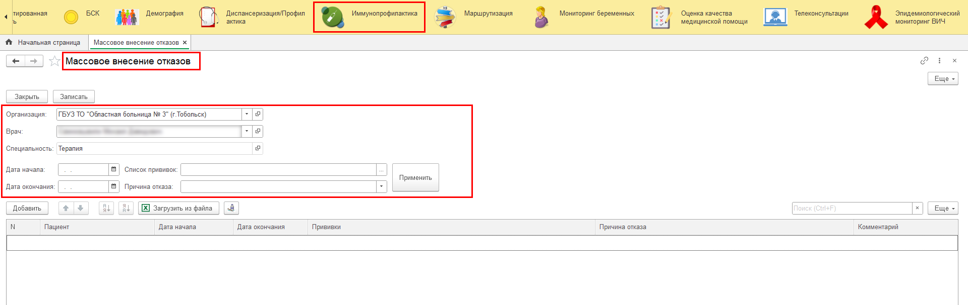

*Рис.1 Обработка «Массовое внесение отказов»*

После этого добавляем пациентов. Пациентов можно добавить двумя способами:

- через кнопку «Добавить» - осуществляется добавление строк через кнопку «Добавить», и поиск и выбор пациентов вручную;

- через кнопку «Загрузить из файла» - осуществляется через выгрузку списка пациентов из файла Excel.После выгрузки данных появляется уведомление о количестве добавленных пациентов из файла.При условии, если в системе не обнаружены данные о пациенте из файла (ФИО и дата рождения), появляется сообщение соследующей информацией:№ *строки в файле* – пациент *ФИО, дата рождения* не найден (рис. 2).

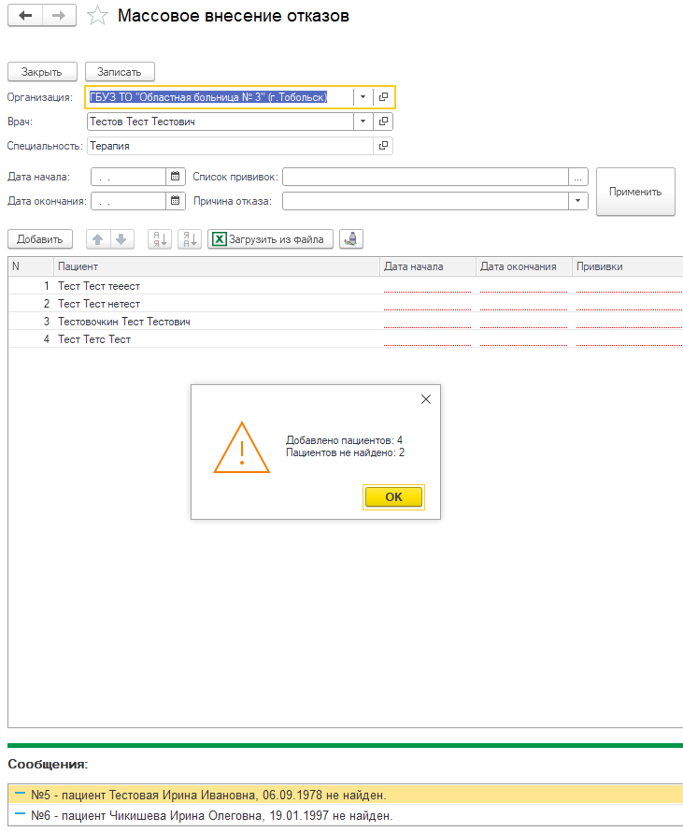

*Рис.2 Добавление пациентов через выгрузку файла в обработке «Массовое внесение отказов»*

Заполняем форму и нажимаем «Применить». Красным подсвечиваются поля, которым требуется корректировка и прописывается комментарий, где необходимы изменения:

1. Указан один и тот же пациент с идентичными данными (рис. 3);

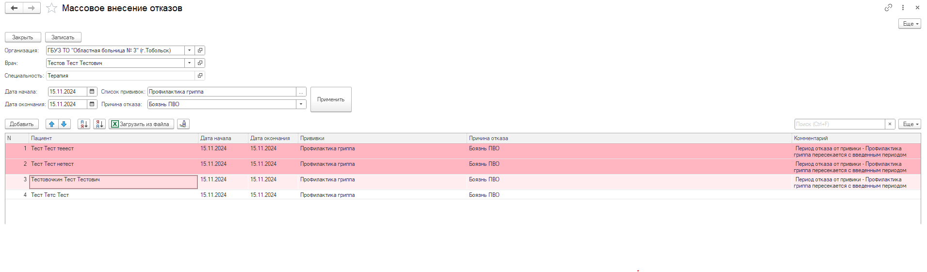

*Рис.3 Заполненная обработка «Массовое внесение отказов» с учетом требуемой корректировки*

1. Указан один и тот же пациент с одинаковой прививкой, но разным периодом (рис. 4).

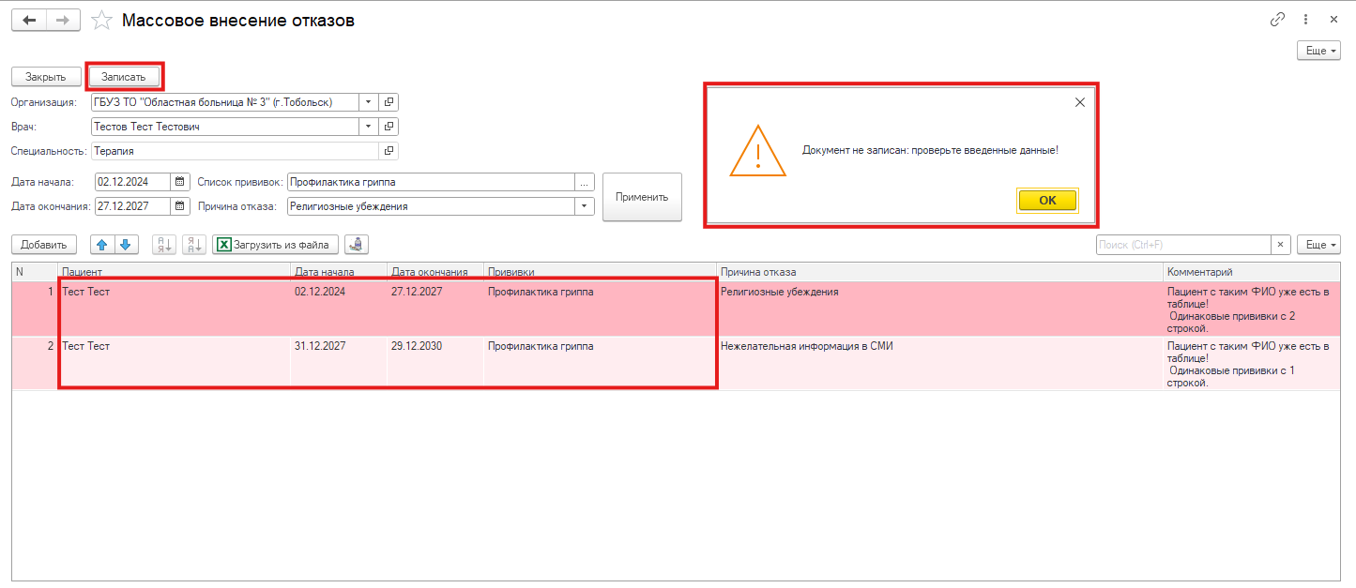

*Рис.4 Заполненная обработка «Массовое внесение отказов» с учетом требуемой корректировки*

После корректировок нажимаем «Записать».В результате,строки в табличной части стали серыми и недоступны для редактирования, только для удаления (рис. 5) (на запись документа «Регистрация медицинского отвода/отказа от прививки» это никак не влияет), а также, у пациентов, у кого календарь плановых прививок отсутствует, при записи обработки:

1. календарь автоматически формируется и пересчитывается (с учетом периода отказа);

2. появляется отказ в вкладке «Отказы» у пациента.

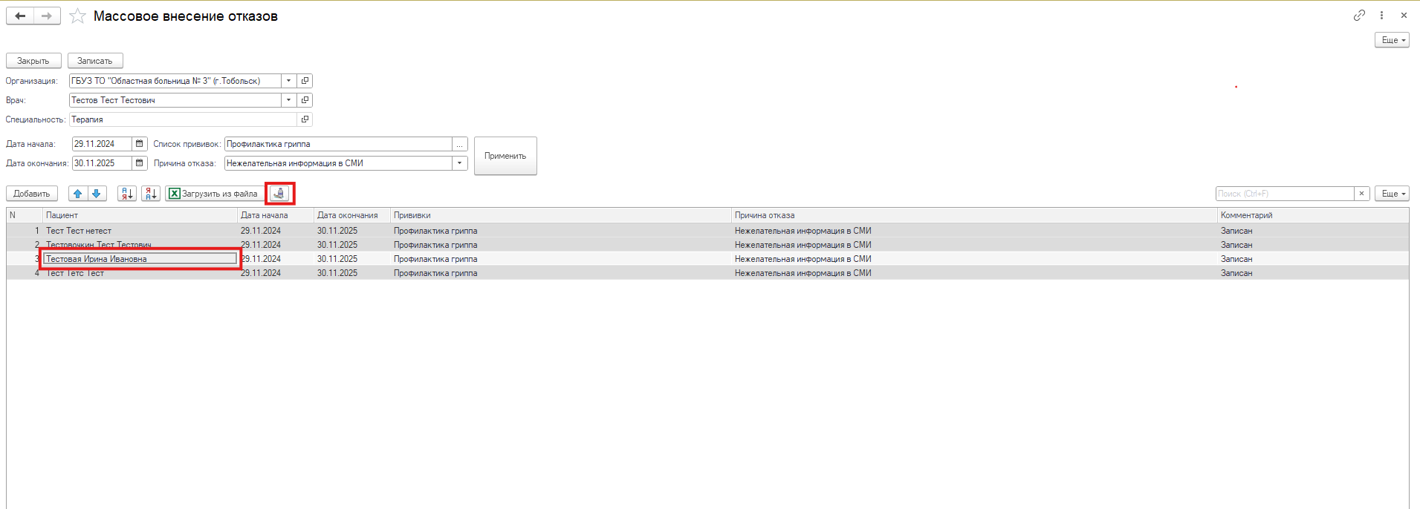

*Рис. 5 Запись обработки «Массовое внесение отказов»*

Всё это можно увидеть в форме «Иммунопрофилактика: пациент» (рис. 6), для этого выделяем пациента и нажимаем на «Иммунопрофилактика». Пересчет, с учетом отказа, произведен корректно.

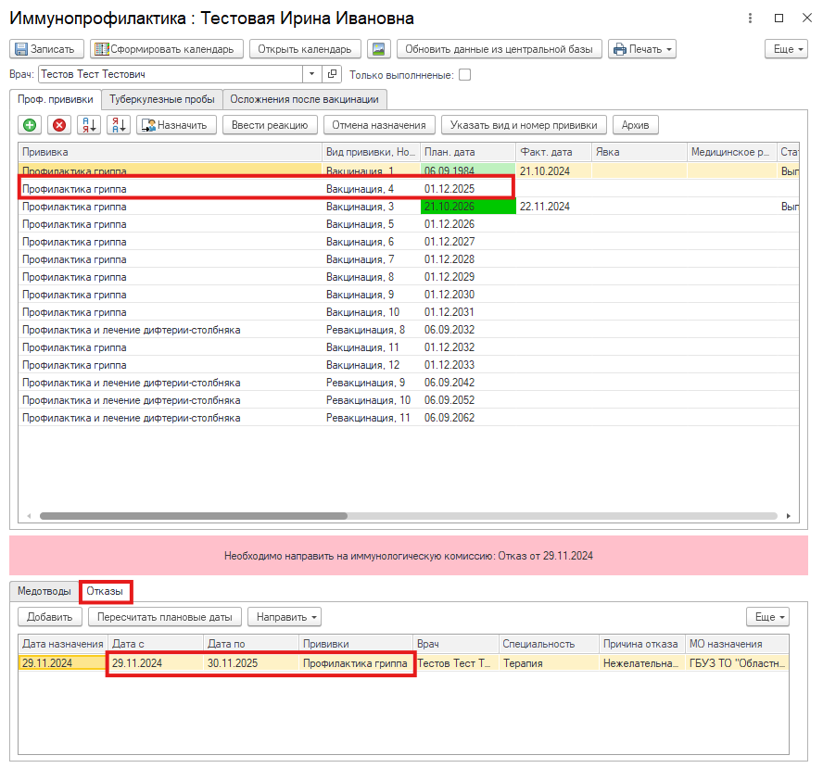

*Рис. 6 Форма «Иммунопрофилактика:пациент»*